
Trabajo practico
“Internet”

Taller: Laboratorio de informatica

Alumno: Gerónimo Benavidez

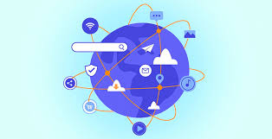
Curso: 1°a

Profesora: Andrea Gómez

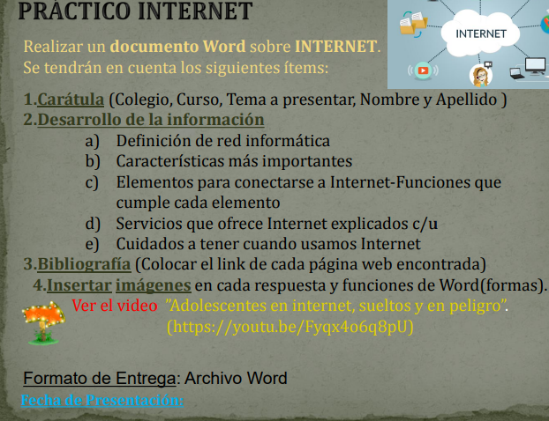

1_¿que es una red informática?
Las redes informáticas, redes de computadoras o redes de comunicaciones de datos son conjuntos de sistemas informáticos conectados y comunicados entre sí, de modo tal que puedan compartir información en forma de paquetes de datos. Estos últimos se transmiten de una computadora a otra a través de algún medio físico, como los impulsos eléctricos o las ondas electromagnéticas. 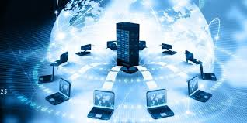

2_Caracteristicas de una red informática:

Seguridad
Es uno de los factores más importantes a tener en cuenta dentro de las características de una red informática. En el caso de las redes inalámbricas, cualquier intrusión puede reducir de manera considerable el ancho de banda con el que se cuenta, además de otras consecuencias más graves derivadas de la intrusión de la red. También en el caso de las redes cableadas o con un cableado estructurado, se pueden generar serios inconvenientes producto de un malware o cualquier otra amenaza a los elementos que componen nuestra red. El soporte técnico IT contará con herramientas de ciberseguridad que evitarán cualquier tipo de intrusión.

Confiabilidad
Aunque parezca una afirmación obvia, toda red debe ser confiable. Dependiendo de la topología de la red que instalemos en la empresa y del lugar que ocupen los componentes, desarrollaremos una mayor confianza en su desempeño y rendimiento. Si uno de los componentes no funciona o se avería de forma continua, afectará seriamente al funcionamiento de toda la red. Es muy importante contar con estrategias alternativas que aseguren la continuidad del proceso de trabajo.

Escalabilidad
Proyectando el crecimiento de la empresa, el soporte técnico IT que realice la instalación de cualquier red informática debe considerar esta característica. Una red no puede añadir nuevos componentes de forma continua y esperar que funcione a la misma velocidad. A medida que añadimos nuevos nodos o elementos de la red, funcionando simultáneamente, la conectividad puede verse afectada, reduciendo la velocidad de transmisión de datos. Se debe ser prudente y tener una visión a mediano y largo plazo para añadir o cambiar componentes de hardware y software que mejoren el rendimiento de la red.

Disponibilidad de la red informática
Esta última característica de las redes informáticas significa la capacidad que posee una red para hallarse disponible y completamente activa cuando la necesitamos. Se trata de la cantidad de tiempo posible en que podemos someter los equipos conectados a la red a unas condiciones de rendimiento necesarias en nuestra empresa. El objetivo es conseguir que la red se halle disponible según las necesidades de uso para las que se ha instalado.

Nuestra experiencia y conocimiento nos permite garantizarle la correcta instalación de redes informáticas para su empresa.

Si necesita instalar una red informática eficiente y que contemple estas características, contáctese con nosotros y lo asesoraremos. Le aseguramos que ya no perderá tiempo ni dinero en los sistemas informáticos de su empresa.
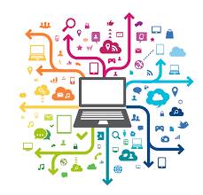

3_elemenos para conectarse a internet
Terminal
El terminal es el elemento que sirve al usuario para recibir y enviar información. En
el caso más común el terminal es un ordenador personal, pero también puede ser una
televisión con teclado o un teléfono móvil, como veremos más adelante.
Un ordenador actual de gama baja es suficiente para conectarse a Internet ya que el
factor que más influye en la calidad del acceso a Internet es la velocidad de la conexión, y
ésta depende del tipo de conexión que utilicemos, no del ordenador personal. Si vas a
utilizar el ordenador personal para trabajar con otros programas que necesitan muchos
recursos, como por ejemplo los programas de diseño gráfico que necesitan más memoria y
un procesador potente, es recomendable adquirir un PC de gama media o alta pero si lo
vas a utilizar para acceder a Internet y como procesador de textos es suficiente un
ordenador de gama baja.
Es preferible gastar el dinero en un buen monitor más que en un
procesador muy potente.
Lo que hay que tener claro es que para que Internet vaya rápido
lo que importa es tener una conexión rápida, un ordenador rápido
no sirve de mucho por sí solo.
Un monitor de 19" nos permitirá trabajar con una resolución más
alta (1280x1024) con lo cual veremos las imágenes más nítidamente
y tendremos más sitio en la pantalla para tener varias ventanas
abiertas a la vez. Un monitor de 17" tiene un campo de visión más
reducido, aunque suficiente para la mayor parte de usuarios. Con un monitor de 15" la
resolución recomendada es de 800x600 con locual algunas páginas web no se verán de
forma completa en la pantalla y habrá que utilizar las barras de desplazamiento. El número
de colores depende de los que pueda soportar la tarjeta gráfica, pero suele ser bastan alto en la mayoría de los casos.

Conexión
La comunicación entre nuestro ordenador e Internet necesita transportarse a través de
algún medio físico. La forma más básica es a través de la línea telefónica, la más utilizada
en España es el ADSL y el cable, pero como veremos más adelante también puede ser a
través de otros medios. o

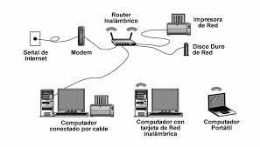

file:///D:/Users/Secundario/Downloads/Qu%C3%A9%20se%20necesita%20para%20conectarse%20a%20Internet%20(1).pdf

4_ Servicios que ofrece Internet
Búsqueda y transferencia de información. Fácilmente podemos buscar y transferir información, de cualquier tema en cualquier momento. Esta característica de cierta manera ha hecho obsoletas las enciclopedias. Algunas búsquedas arrojan decenas de miles de coincidencias, por lo que conviene restringir la búsqueda usando algunos criterios y filtros que limiten en la cantidad de resultados obtenidos (búsqueda avanzada)
Descarga de archivos. Fácilmente podemos Descargar a nuestra máquina los archivos que hayamos localizado en internet preferentes algún tema en particular, por ejemplo, leyes y reglamentos.

Correo electrónico (e-mail) Permite a los usuarios enviar y recibir mensajes electrónicos incluyendo texto imágenes videos y archivos anexos.

Videoconferencias. Internet nos permite tener una comunicación en línea instantánea con audio y video con personas ubicadas en cualquier lugar del mundo. Evitando los

considerables gastos de trasladar y hospedar a las personas a otro lugar. Este servicio permite incluso el intercambio de información y la transferencia de archivos.

Streaming de audio y video (podemos escuchar la radio o ver la televisión). En YouTube podemos encontrar millones de videos accesibles en forma gratuita. Si queremos ver películas o serie de televisión podemos contratar servicios de distribución digital de contenido multimedia tales como Netflix o Hulu.

Foros y redes sociales, servicios tales como Facebook, Twitter e Instagram, Permiten compartir y difundir rápidamente información entre grupos sociales con características similares y han demostrado ser una excelente plataforma de mercadotecnia. para dar una idea de la magnitud de estas redes tan sólo Facebook maneja más de mil millones de usuarios

https://tallerinformaticai.blogspot.com/
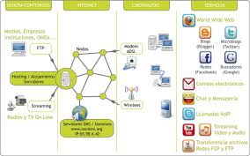

5_ Cuidados a tener cuando usamos Internet

1. Utiliza un antivirus

Estos programas son la principal herramienta para detectar y eliminar el software malicioso de nuestros dispositivos, evitando amenazas. Si aún no cuentas con uno, es importante que lo instales en tu computador, celular o tableta y le dediques un tiempo a configurar las opciones de seguridad y restricciones que ofrecen.

2. Conéctate solo a redes wifi conocidas

Las redes públicas suelen ser poco seguras, ya que cualquier persona podría acceder a la información que guardas en el celular o el computador; por eso evita conectarte a redes de centros comerciales, restaurantes, hoteles, aeropuertos o cafeterías. Ahora bien, si es estrictamente necesario hacerlo, intenta reducir el tiempo de conexión, no ingreses a sitios web con datos personales sensibles o aplicaciones bancarias y no olvides desconectarte cuando termines de utilizarla.

3. No ingreses a sitios web no seguros

Para garantizar que estás en una página web segura y que no vas a poner en riesgo tus datos o descargar un software malicioso en tu computador o celular, revisa que la dirección web tenga el ícono de un candado en su lado superior izquierdo y las iniciales 'https'.

4. Evita abrir enlaces sospechosos

Esta es una de las formas más comunes que usan los ciberdelincuentes para llevar a sus víctimas a sitios web falsos, o que han sido creados para causar daños a los cibernautas. Desconfía siempre de los anuncios en Internet con 'regalos' y 'ofertas tentadoras', mucho más si se encuentran en sitios web poco confiables o en un correo electrónico de un remitente desconocido.

​​5. No compartas información personal
Ya sea en formularios en línea, redes sociales o al responder a un correo electrónico, no debes compartir información personal al navegar por internet, ya que te podrías exponer a una suplantación de identidad y podrías enfrentar riesgos en el mundo físico.
6. Protege y gestiona tu privacidad en redes sociales
Exponer nuestros datos en redes sociales puede poner en riesgo nuestra seguridad digital, pues allí estamos podemos conectarnos con miles de personas alrededor del mundo que no conocemos. Por ello, es importante estar alerta y actuar con precaución. Configura las opciones de privacidad que tiene cada red, limita la información que publicas a determinadas personas y evita aceptar contactos desconocidos.
7. Utiliza contraseñas fuertes
Haz tu contraseña más segura incluyendo combinaciones de letras mayúsculas y minúsculas, números y caracteres especiales; se recomienda cambiarla con frecuencia y no usar la misma para todos los servicios que utilices y, obviamente, mantenerla en secreto.
8. No descargues archivos sospechosos
Los delincuentes cibernéticos suelen utilizar programas ocultos para instalar el software malicioso que daña o extrae información personal sensible de tu computador o dispositivo móvil, por eso debes evitar descargar y abrir archivos de contactos desconocidos.
9. Configura la seguridad en tu navegador
Todos los navegadores, como por ejemplo Google Chrome o Microsoft Edge, ofrecen opciones de seguridad para que las ajustes de acuerdo con tus necesidades, solo debes ir a la configuración y buscar la opción de seguridad y privacidad para evitar posibles amenazas y peligros en la red.

10. Educa a todos los miembros de la familia

Enseña y comparte con tu familia, amigos y conocidos, estos consejos para navegar seguros en la red y sacar provecho del uso de Internet y las TIC. Te invitamos a que hagas parte 1,2,3 por TIC y uses Internet de forma segura y responsable.

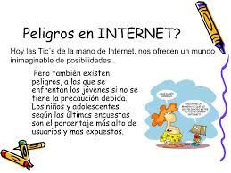
https://iniciacontic.gov.co/776/w3-article-333450.html

